Održan treći krug edukacija za nezaposlene pripadnike ranjivih skupina
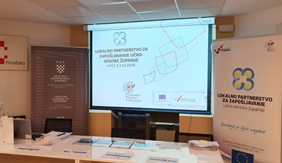

U razdoblju od 06.-15. listopada 2020. godine, u prostorijama Hrvatske gospodarske komore – Županijske komore Otočac, stručnjaci iz Hrvatske gospodarske komore i Hrvatske obrtničke komore – OK LSŽ, održali su treći krug edukacija za nezaposlene pripadnike ranjivih skupina na području Ličko-senjske županije.

Stručnjaci iz navedenih institucija i JU Razvojna agencija Ličko-senjske županije – LIRA su organizirali edukacije kako bi nezaposlene osobe stekle određena znanja i vještine potrebne za realizaciju svojih poslovnih ideja te kako bi stečeno znanje mogli uspješno primjenjivati u budućem poslovanju.

Edukacije su se provele u sklopu projekta „Lokalno partnerstvo za zapošljavanje Ličko-senjske županije“ vrijednosti 1.975.891,29 kn, kojeg je sufinancirala Europska unija iz Europskog socijalnog fonda u okviru Operativnog programa Učinkoviti ljudski potencijali 2014.-2020.

